Università degli Studi di Salerno
Corso di Ingegneria del Software

Easy Work Management System
UnitTest - TestCases - TaskManagement
Versione 1.0

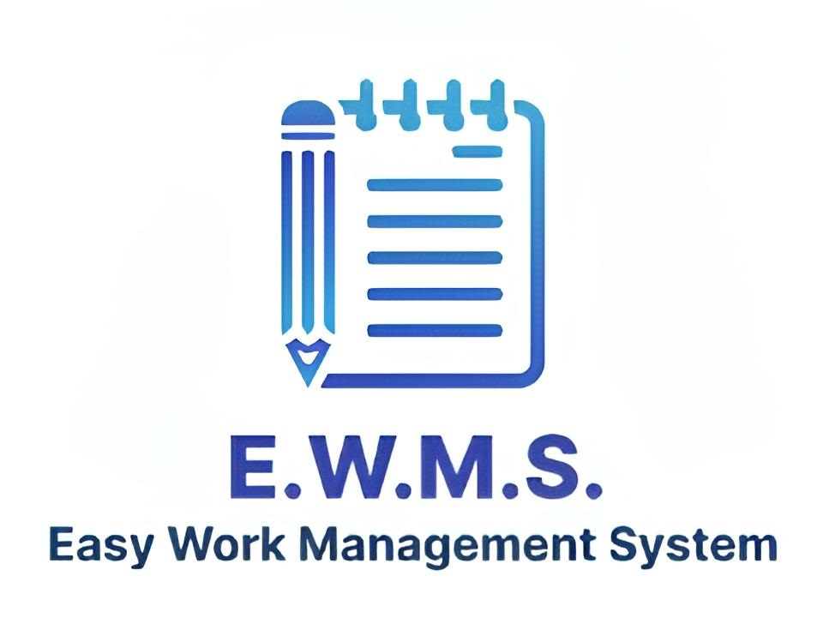
Data: 06/02/2026

Coordinatore del progetto:
Nome | Matricola
Giovanni Robustelli | 0512121282
Vincenzo Mauro | 0512119080

Partecipanti:
Nome | Matricola
Giovanni Robustelli | 0512121282
Vincenzo Mauro | 0512119080

Scritto da: | Vincenzo Mauro, Giovanni Robustelli

Revision History
Data | Versione | Descrizione | Autore
06/02/2026 | 1.0 | Uniti gli unit test delle classi del sottosistema TaskManagement in un unico documento | Giovanni Robustelli

Indice

Introduzione 4
Classe: TaskCommonService 4
getTask 4
holdTask 5
Classe: TaskSupervisoreService 6
getAllTaskSup 6
createTask 7
getAllDipendentiInfo 8
deleteTask 9
Classe: TaskDipendenteService 10
getAllTaskDip 10
inizializzaTask 11
completaTask 12

Introduzione

In questo documento verranno inserti i test cases generati tramite category partition per le classi presenti all’interno del sottosistema “TaskManagement”.

Classe: TaskCommonService

getTask

Category | Partizione | Vincoli
Parametro taskID | Intero positivo (> 0) | [property IdValid]
 | Intero non positivo (<= 0) | [error]
Stato Sistema | Task presente nel DB | [property Found]
 | Task assente nel DB | [property NotFound]

Test frames

ID Frame | Input: taskID | Stato sistema | Risultato Atteso
TF_1 | Positivo (es. 10) | Presente nel database | Successo: Ritorna l'oggetto Task popolato
TF_2 | Positivo (es. 999) | Non presente nel database | Successo: Ritorna null
TF_3 | Non positivo (es. -1 o 0) | --- | IllegalArgumentException

holdTask
Category | Partizione | Vincoli
Parametro taskID | Intero positivo (> 0) | [property IdOk]
 | Intero non positivo (<= 0) | [error]
Stato DB (Esistenza) | Task presente nel DB | [property Found]
 | Task assente nel DB | [property NotFound]
Stato DB (Status Corrente) | IN_ESECUZIONE (Stato atteso) | [property StateChange]
 | IN_SOSPENSIONE (Già sospeso) | [property Idempotent]
 | DA_COMPLETARE o COMPLETATO | [error]

Test Frames

ID Frame | Input: taskID | Stato DB: Esistenza | Stato DB: Status Corrente | Risultato Atteso (bool)
TF_1 | Positivo | Presente | IN_ESECUZIONE | True (Stato diventa IN_SOSPENSIONE)
TF_2 | Positivo | Presente | IN_SOSPENSIONE | True (Resta IN_SOSPENSIONE - Idempotenza)
TF_3 | Positivo | Assente | Irrilevante | False (Oggetto non trovato, nessuna operazione)
TF_4 | Positivo | Presente | COMPLETATO o DA_COMPLETARE | Exception: IllegalStateException (Violazione Pre-condizione)
TF_5 | Non positivo | Irrilevante | Irrilevante | Exception: IllegalArgumentException

Classe: TaskSupervisoreService

getAllTaskSup

Category | Partizione | Vincoli
Parametro Supervisore | Oggetto istanziato (!= null) | [property SupOk]
 | null | [error]
Proprietà Ruolo | Ruolo SUPERVISORE | [property RoleOk]
 | Ruolo diverso (es. DIPENDENTE) | [error]
Proprietà Matricola | Positiva (> 0) | [property MatrOk]
 | Non positiva (<= 0) | [error]
Stato DB (Task) | Il Supervisore ha dei task assegnati | [property TasksFound]
 | Il Supervisore non ha task (o Sup. inesistente) | [property NoTasks]

Test frames

ID Frame | Input: Supervisore | Dettagli Input (Ruolo/Matricola) | Stato DB | Risultato Atteso
TF_1 | Istanziato | SUPERVISORE / Matr > 0 | Task presenti | Successo: Restituisce List popolata
TF_2 | Istanziato | SUPERVISORE / Matr > 0 | Nessun Task (o Sup. non trovato) | Successo: Restituisce List vuota
TF_3 | null | Irrilevante | Irrilevante | IllegalArgumentException
TF_4 | Istanziato | DIPENDENTE / Matr > 0 | Irrilevante | IllegalArgumentException (Ruolo errato)
TF_5 | Istanziato | SUPERVISORE / Matr <= 0 | Irrilevante | IllegalArgumentException (Matricola invalida)

createTask

Category | Partizione | Vincoli
Parametro Titolo | Valido (Stringa > 0 char) | [property TitoloOk]
 | Vuoto o null | [error]
Parametro Istruzioni | Valido (Lunghezza >= 10) | [property IstrOk]
 | Troppo corto (< 10) | [error]
 | null | [error]
Date (Logica) | DataScadenza > DataAttuale (Futuro) | [property DateOk]
 | DataScadenza <= DataAttuale (Passato/Oggi) | [error]
 | DataScadenza o DataCreazione è null | [error]
Matricole (Formato) | Entrambe positive (> 0) | [property MatrFmtOk]
 | Almeno una <= 0 | [error]
Stato DB (FK Dipendente) | Dipendente esiste | [property DipFound]
 | Dipendente non esiste | [error]
Stato DB (FK Supervisore) | Supervisore esiste | [property SupFound]
 | Supervisore non esiste | [error]
Stato/priorità | Stato e Priorità validi (!= null) | [property EnumsOk]
 | Stato o Priorità sono null | [error]

Test frames

ID Frame | Input: Dati Testuali/Enum | Input: Date | Input: Matricole | Stato DB (FK Check) | Risultato Atteso
TF_1 | Validi (Istr >= 10) | Scadenza Futura | Positive | Entrambi Esistono | Successo: Chiama DAO create
TF_2 | Titolo null | Valid | Positive | Irrilevante | IllegalArgumentException
TF_3 | Titolo vuoto | Valid | Positive | Irrilevante | IllegalArgumentException
TF_4 | Istruzioni Corte (< 10) | Valid | Positive | Irrilevante | IllegalArgumentException
TF_5 | Valid | Scadenza Passata | Positive | Irrilevante | Exception: IllegalArgumentException (Data invalida)
TF_6 | Valid | Valid | Dipendente <= 0 | Irrilevante | IllegalArgumentException
TF_7 | Valid | Valid | Supervisore <= 0 | Irrilevante | IllegalArgumentException
TF_8 | Valid | Valid | Positive | Dipendente Assente | IllegalArgumentException
TF_9 | Valid | Valid | Positive | Supervisore Assente | IllegalArgumentException
TF_10 | Stato/Priorità null | Valid | Positive | Irrilevante | IllegalArgumentException
TF_11 | Istruzioni null | Valid | Positive | Irrilevante | IllegalArgumentException
TF_12 | Valid | Scadenza null | Positive | Irrilevante | IllegalArgumentException

getAllDipendentiInfo

Category | Partizione | Vincoli
Parametro Matricola | Intero positivo (> 0) | [property MatrOk]
 | Intero non positivo (<= 0) | [error]
Stato DB (Associazioni) | Dipendenti trovati per quella matricola Sup. | [property Found]
 | Nessun dipendente associato (o Sup. inesistente) | [property NotFound]

Test Frames

ID Frame | Input: Matricola Sup | Stato DB (Mock DAO) | Risultato Atteso
TF_1 | Positiva | Restituisce Lista Dipendenti | Successo: Ritorna List<Informazione> popolata
TF_2 | Positiva (non esistente) | Restituisce Lista Vuota | Successo: Ritorna lista vuota (size = 0)
TF_3 | Non positiva (<= 0) | Irrilevante | IllegalArgumentException

deleteTask

Category | Partizione | Vincoli
Parametro taskID | Intero positivo (> 0) | [property IdOk]
 | Intero non positivo (<= 0) | [error]
Stato DB (Esistenza) | Task presente nel DB | [property Found]
 | Task assente nel DB | [property NotFound]

Test frames

ID Frame | Input: taskID | Stato DB | Risultato Atteso (bool)
TF_1 | Positivo | Presente | True (Cancellato)
TF_2 | Positivo | Assente | False
TF_3 | Non positivo | Irrilevante | IllegalArgumentException

Classe: TaskDipendenteService

getAllTaskDip

Category | Partizione | Vincoli
Parametro Dipendente | Oggetto istanziato (!= null) | [property DipOk]
 | null | [error]
Proprietà Ruolo | Ruolo DIPENDENTE | [property RoleOk]
 | Ruolo Diverso (es. SUPERVISORE) | [error]
Proprietà Matricola | Positiva (> 0) | [property MatrOk]
 | Non positiva (<= 0) | [error]
Stato DB (Task) | Task presenti (qualsiasi stato) | [property TasksFound]
 | Nessun task assegnato | [property NoTasks]

test Frames

ID Frame | Input: Dipendente | Proprietà (Ruolo / Matr) | Stato DB (Task) | Risultato Atteso
TF_1 | Istanziato | DIPENDENTE / Matr > 0 | Presenti | Successo: Restituisce lista completa (Size > 0)
TF_2 | Istanziato | DIPENDENTE / Matr > 0 | Assenti | Successo: Restituisce lista vuota
TF_3 | null | - | Irrilevante | IllegalArgumentException
TF_4 | Istanziato | SUPERVISORE / Matr > 0 | Irrilevante | IllegalArgumentException (Ruolo errato)
TF_5 | Istanziato | DIPENDENTE / Matr <= 0 | Irrilevante | IllegalArgumentException (Matricola invalida)

inizializzaTask

Category | Partizione | Vincoli
Parametro taskID | Intero positivo (> 0) | [property IdOk]
 | Intero non positivo (<= 0) | [error]
Stato DB (Esistenza) | Task presente nel DB | [property Found]
 | Task assente nel DB | [property NotFound]
Stato DB (Status Corrente) | Stati validi per inizio (DA_COMPLETARE, IN_SOSPENSIONE) | [property StateChange]
 | Già in esecuzione (IN_ESECUZIONE) | [property Idempotent]
 | Stato vietato (COMPLETATO) | [error]

Test frames

ID Frame | Input: taskID | Stato DB: Esistenza | Stato DB: Status Corrente | Risultato Atteso (bool)
TF_1 | Positivo | Presente | DA_COMPLETARE | True
TF_2 | Positivo | Presente | IN_SOSPENSIONE | True
TF_3 | Positivo | Presente | IN_ESECUZIONE | True
TF_4 | Positivo | Assente | Irrilevante | False
TF_5 | Positivo | Presente | COMPLETATO | IllegalStateException
TF_6 | Non positivo  (<= 0) | Irrilevante | Irrilevante | IllegalArgumentException

completaTask

Category | Partizione | Vincoli
Parametro taskID | Intero positivo (> 0) | [property IdOk]
 | Intero non positivo (<= 0) | [error]
Stato DB (Esistenza) | Task presente nel DB | [property Found]
 | Task assente nel DB | [property NotFound]
Stato DB (Status Corrente) | IN_ESECUZIONE (Stato atteso) | [property StateOk]
 | DA_COMPLETARE o IN_SOSPENSIONE | [error]
 | COMPLETATO | [error]

Test frames

ID Frame | Input: taskID | Stato DB: Esistenza | Stato DB: Status Corrente | Risultato Atteso (bool) | Verifica Comportamento
TF_1 | Positivo | Presente | IN_ESECUZIONE | True | Stato diventa COMPLETATO
TF_2 | Positivo | Assente | Irrilevante | False | Nessuna modifica al DB
TF_3 | Positivo | Presente | Diverso da IN_ESECUZIONE | IllegalStateException | Violazione Pre-condizione (Salto logico)
TF_4 | Non positivo | Irrilevante | Irrilevante | IllegalArgumentException | Violazione Pre-condizione (ID)

